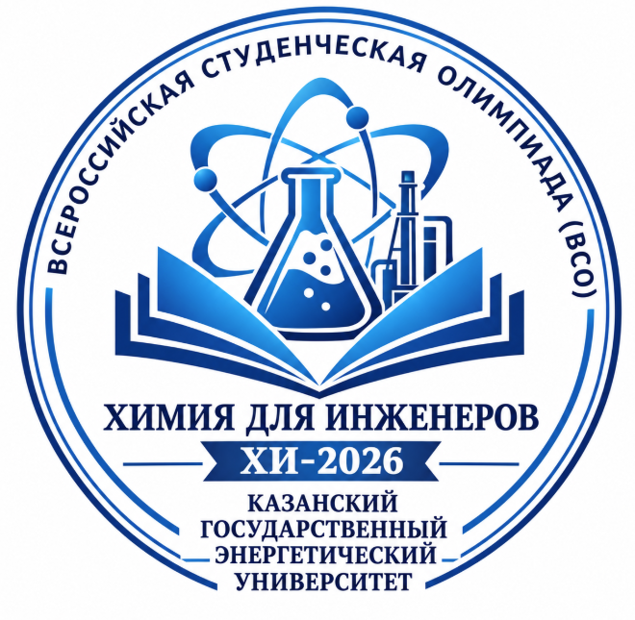Всероссийская студенческая олимпиада (ВСО) с международным участием
«Химия для инженеров» «ХИ-2026»

ИНФОРМАЦИОННОЕ ПИСЬМО

Уважаемые коллеги!
Приглашаем вас принять участие во Всероссийской олимпиаде с международным участием «Химия для инженеров» «ХИ-2026», которая состоится 26 ноября 2026 г. с использованием дистанционных технологий на базе Казанского государственного энергетического университета.
Организатором олимпиады является кафедра «Автономная распределенная энергетика и химия» Казанского государственного энергетического университета, заведующий кафедрой Филимонова Антонина Андреевна в соответствии с Положением и Регламентом проведения олимпиады.
К участию в олимпиаде приглашаются студенты, обучающиеся по программам высшего образования — бакалавриата, специалитета и магистратуры – по следующим направлениям подготовки:

- 13.00.00 Электро- и теплоэнергетика;
- 14.00.00 Ядерная энергетика и технологии;
- 15.00.00 Машиностроение;
- 18.00.00 Химические технологии;
- 19.00.00 Промышленная экология и биотехнологии.
В олимпиаде могут принять участие студенты образовательных организаций Российской Федерации и других стран.
Олимпиада будет проводиться дистанционно с использованием:
- виртуальной образовательной среды КГЭУ — Электронный университет КГЭУ: https://lms2.kgeu.ru/
- платформы видеоконференцсвязи Яндекс Телемост.

Дата проведения олимпиады: 26 ноября 2026 г.
Крайний срок подачи заявок: 25 ноября 2026 г.

По итогам участия всем участникам будут направлены:
- сертификаты участников;
- благодарственные письма научным руководителям;
- протокол результатов.
По результатам олимпиады определяются победители и призеры с вручением дипломов I, II и III степени.

Для участия в олимпиаде студентам необходимо:
1. Подать заявку на сайте: https://lomonosov-msu.ru
2. Пройти процедуру регистрации в установленные Регламентом сроки.
Совершая действия по регистрации, участник подтверждает свое согласие на обработку персональных данных.
Командные заявки на участие в олимпиаде (Приложение 1) принимаются по электронной почте gaynutdinova.df@kgeu.ru до 25 ноября 2026 г.

После получения заявки участника, оргкомитет высылает инструкцию по регистрации на электронной площадке https://lms2.kgeu.ru/ (Электронный университет КГЭУ – виртуальная образовательная среда) для участия в ВСО с международным участием.

Контакты
Tтел.: 8-900-979-09-14 (Макс) E-mail: gaynutdinova.df@kgeu.ru

Будем рады вашему участию!
С уважением,
Оргкомитет олимпиады «ХИ-2026»

Приложение №1
Заявка
на участие во Всероссийской олимпиаде с международным участием студентов образовательных организаций высшего образования
«Химия для инженеров»

Полное наименование вуза: _____________________________________________________________
_____________________________________________________________
Представитель вуза (должность, уч. степень, ФИО полностью, № телефона для связи):________________________________________________
__________________________________________________________________

Участники олимпиады
№ п/п | ФИО студента (полностью) | № группы, курс обучения | № студенческого билета | Шифр направления / специальности
1
2
3
4
5
6
7
8
9
10

Представитель вуза _________________________/____________________/

Директор института (Декан факультета)___________________________/____________________/

